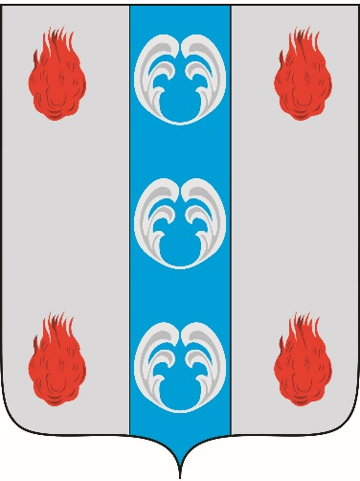
Периодическое печатное издание - муниципальная газета

ВЕСТНИК

ПОДДОРСКОГО

МУНИЦИПАЛЬНОГО

ОКРУГА

№ 65
понедельник,
06 июля
2026 года

ЗАКЛЮЧЕНИЕ
о результатах проведения общественных обсуждений по проекту Правил землепользования и застройки Поддорского муниципального округа Новгородской области от 06 июля 2026 года
1. Наименование проекта, рассмотренного на общественных обсуждениях:
«Проект Правил землепользования и застройки Поддорского муниципального округа Новгородской области».
2. Сведения о количестве участников общественных обсуждений, которые приняли участие в общественных обсуждениях: в общественных обсуждениях приняли участие 9 граждан.
3. Реквизиты протокола общественных обсуждений, на основании которого подготовлено заключение о результатах общественных обсуждений:
протокол заседания комиссии по землепользованию и застройке Администрации Поддорского муниципального округа по проведению общественных обсуждений от № 5 от 06.07.2026.
4.Содержание внесенных предложений и замечаний участников общественных обсуждений с разделением:
4.1.Предложения и замечания граждан, являющихся участниками общественных обсуждений и постоянно проживающих на территории, в пределах которой проводятся общественные обсуждения:
по проекту Правил землепользования и застройки Поддорского муниципального округа Новгородской области - не поступали.
4.2. Предложения и замечания иных участников общественных обсуждений:
по проекту Правил землепользования и застройки Поддорского муниципального округа Новгородской области - не поступали.
5. Аргументированные рекомендации организатора общественных обсуждений о целесообразности или нецелесообразности учета внесенных участниками общественных обсуждений предложений и замечаний:
по проекту Правил землепользования и застройки Поддорского муниципального округа Новгородской области - отсутствуют.
6. Выводы по результатам общественных обсуждений:
1). Общественные обсуждения проведены в полном соответствии с требованиями статьи 5.1 Градостроительного кодекса Российской Федерации.
2). Общественные обсуждения считать состоявшимися.
3). От участников общественных обсуждений предложений и замечаний не поступало.
4). Представить проект Правил землепользования и застройки Поддорского муниципального округа Новгородской области Главе Поддорского муниципального округа для принятия решения о согласии с проектом Правил землепользования и застройки Поддорского муниципального округа Новгородской области и направлении его в представительный орган муниципального образования в соответствии со статьей 32 Градостроительного кодекса РФ и с учетом данного заключения о результатах общественных обсуждений.
5). Заключение о результатах общественных обсуждений опубликовать в муниципальной газете «Вестник Поддорского муниципального округа» и на официальном сайте администрации муниципального округа в информационно-телекоммуникационной сети «Интернет».

Заместитель председателя комиссии С.Н.Петров
Секретарь комиссии Е.В.Трофимова
Главный редактор: Панина Е.В.
Адрес редакции: 175260, с. Поддорье, ул. Октябрьская, д. 26
Тел./факс: 8(81658)71381
E-mail: adm@admpoddore.ru
Интернет– страница газеты: https://admpoddore.gosuslugi.ru/
Тираж: 25 экз.
Материалы этого выпуска публикуются бесплатно.

Номер свидетельства о регистрации, дата регистрации: не требует регистрации на основании ст. 12 закона РФ от 27.12.1991 № 2124-1 «О средствах массовой информации».
Учредитель: Дума Поддорского муниципального округа
Издатель: Администрация Поддорского муниципального округа
Адрес издателя: 175260, с. Поддорье, ул. Октябрьская, д. 26

